أَحبِبْ قَريبكَ حُبَّكَ لِنَفْسِكَ.(متى39:22)
الجزء الأول : حُب النفس
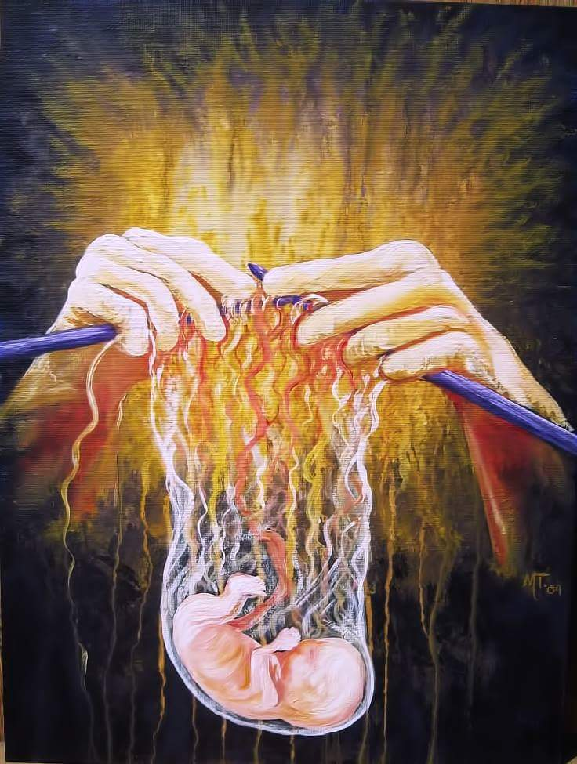
أَنتَ الّذي كَوَّنَ كُليَتَيَّ ،ونَسَجَني في بَطْنِ أُمّي. (مزمور 13:139)

إنّ جسدك وشخصيتك هما من صنع ذاك الذي هو كلّي الحكمة وكلّي الحب والصلاح الكامل؛ بينما أنت غير الكامل ، فإنك خُلِقت نتيجة فكر الله وعمله، هو الذي لا يمكن أن يُخطئ.
📝 الهدف

- تشجيع أعضاء الإعدادي على تقبل أي نقص أو عيب أو مرض أو ضعف يعانون منه .
- تشجعيهم على النمو للأفضل والتغيُّر إن أمكن لكن مع محبة أنفسهم وأجسادهم.
- ترسيخ فكرة أن لا أحد كامل وكل شخص لديه نقص وإن الله أعطَ كُلَّاً منا وزنات حسب قدرته.
- التركيز على النقاط الإجابية في حياتنا وأجسادننا بدل تركيزنا على العيوب وتضخيمها في عقولنا.

✎الأدوات اللازمة: عدة كارتين فارغة ، أقلام ، رزمة من الورق وغرة.

⌛مدة الإجتماع: ساعة ونصف

♫ترتيلة: أَنتَ الّذي يعرفُ

📗 قصة: الغراب المحتار

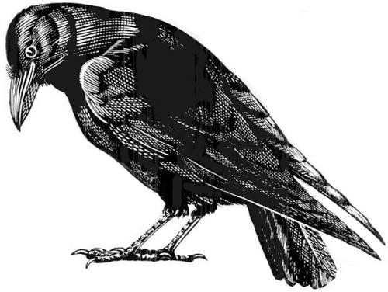
إستيقظ الغراب كوكو من النومِ ذات يوم.. ونظر كعادته الى المرآه وتطلعَ في شكله -الذى لا يعجبه أبداً .فدائما يحزن عندما يرى سواد لونُه وشكل الغير جميل وهو لا فريشه أسود وعيناه سوداء .كان يحزن ويكتئب على مظهره القبيح ويظل يبكي طويلاً على سوء منظره وقبحه .ويقول : لا أحد يحبني. لا أحد ينظر لي . لا أحد ينظر في شكلي . فأنا طائرٌ قبيح .
ثمَّ خرجَ الغرابُ كوكو المحتار يتمشى في الغابه قليلاً .وفجأة وقفَ أمام مجموعة من الطيورِ لونها جميل وريشها أجمل . ونظر لهم وجدهم يتمايلون يمينا ويسارا وهم فرحون .
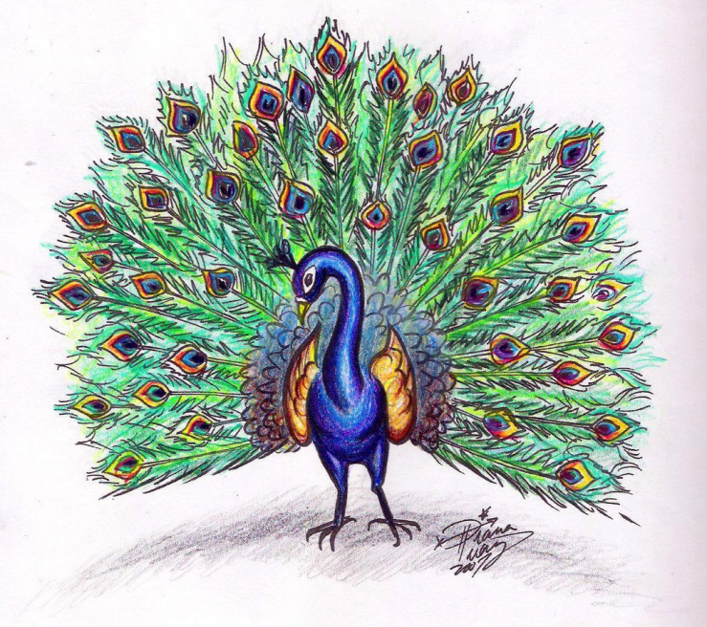
ذهب لهم الغراب وسألهم من أنتم : قال حدهم أنا الطاووس .
رد الغراب: يا لكَ من طائر جميل ،لديك ألوان عديدة، الأحمر والأزرق والأصفر. يا ليتني كنتُ مِثلُكَ .

رد الطاووس : لقد وهب الله لكل طائر جماله وميزاته. فربما تظن لونك قبيح . لكنك تستطيع الطيران عالياً. نحن لا نستطيع هذا .

رد الغراب: لا يهمنى هذا. أنا أشعر إنني قبيح .

ثم سار الغراب حزيناً وقال : لماذا لم اخلق مثل الطاووس لدى ريش جميل والوان عديده؟! .. وكلما نظر إلى بركهة الماء وجد وجهه القبيح عليها ، يجرى بعيداً ويبكي على قبحِه. قررَ الغرابُ العودة إلى المنزل فلا فائدة من التمشي في الغابة سوى الحسرة .
وبينما الغراب في طريقه للعودة . وجد بعض من ريش الطاووس متساقط على الأرض ..
فكر الغراب فى عقله " أن يجمع هذا الريش ويغطي نفسه به فَيختبأ سواده القبيح."
أخذ الغراب يجمع الريش المتساقط من الطاووس وعاد سريعاً إلى منزله . وقف أمام المرآه وبدأ يُلصق الريش على جسمه .
فَرِح الغراب جداً بمنظره الجميل. وأخذ يتمشى فى الغابة وهو متفاخر ويشعر بالسرور والفخر .
فجأه رأى ثغبان يخرج من بين الصخر .. خاف الغراب جداً وحاول أن يطير بعيداً عن الثعبان . لكن الريش قد أثّقله جدا ولا يستطيع الطيران.
أخذ الغراب يقفز ويجرى مسرعاً إلى المنزل ليختبأ من الثعبان . حتى نجى أخيراً .
عاد الغراب الى غرفته ونزع عنه الريش وقال : حقاً لقد وهب الله لكل واحد ميزات يجب ان يشكر الله عليها .
فقد منحنى الله الطيران لأنقذ نفسي وأطير بعيداً عن أي عدو يحاول أن يلتهمني . فلا يجب أن أقارن نفسى بالاخرين .وأن أشكر الله على نعمه لي.

† لا تُقلّل من قدراتك ولا تقارن نقاط ضعفك بنقاط قوة غيرك؟ بل جرّب العكس وسترَى كم أنك بالفعل موهوب!
† لا تضيع وقتك بأخفاء صفات تزعجك .......قد تكون هذه الصفات هي ما يميزك.

🔍 اْنظر –أحكم-أعمل

🔍 ما معنى قبول النفس؟
قبول النفس هو قبول الشخص لنفسه و خاصة في الأمور التي يصعب عليه تغيرها في نفسه. و مثال على ذلك قبول النفس بما فيها من نواقص في الهيئة أو المظهر فيقول داود ” أحمَدُكَ لِأنَّكَ أعجَزتَ فأدهَشتَ. عَجيبةٌ أعمالُكَ.نَفْسي أنْتَ تَعرِفُها حَقَّ المَعرِفَة “.(مز139: 14)

🔍لماذا أقبل نفسي وأحببها؟؟
حتى تكون قادر على تشكيل علاقة جيدة مع الله والآخرين، يجب أن تكون علاقتك مع نفسك جيدة. فكيف ستحبُّ الآخر وأنتَ نفسُكَ لا تُحبها. {أَحبِبْ قَريبكَ حُبَّكَ لِنَفْسِكَ}(متى39:22)

🔍 مثال على بعض المجالات التي قد يصعب قبول النفس بها:
– الشكل (اللون – الطول – الوزن): فذوات البشرة الداكنة يواجهون صعوبات في البلاد التي تسودها العنصرية.
– القدرات (الصوت – الرسم – القدرات العقلية….. إلخ): فعندما يواجه الإنسان بشخص ذو قدرات أعلى منه يشعر بالنقص.

🔍 أسباب عدم تقبل النفس :

❶ الإيذاء:
هنالك علاقة متبادلة بين إساءة معاملة الطفل والتقدير المتدني للذات. مثل : التعليقات الساخرة بالمدرسة من الطلاب أو حتى الإجراءات التأدبية من المعلم الذي يقصد بها إحراج الطلاب أمام زملائهم.

❷ الرفض الأبوي:
مثل النمو في عائلة كثيرة الإنتقاد من قبل الوالدين، والتصغير من شأنهم، وتخجيلهم أو إهمالهم.
فالعائلة هي نموذج مصغر للمجتمع فإذا الطفل يشعر بالرفض أو الإهمال من أقرب الأشخاص له فكيف سيشعر بالثقة بالنفس؟!!

❸ التفكير الخاطئ:
"يجب أن أحقق مقاييس معينة لكي أحس بالرضى عن نفسي." قد تكون هذه مقاييس الأهل، الأصدقاء، المعلمين أو حتى نظرة المجتمع بشكل عام. مثال: قد ترى الفتاة أو الشاب يسعئيان ليحصلا على الجسم والبشرة المثالية كفنانهم المفضل.

"يجب أن أنال رضى أشخاص معينين لكي أحس بالرضى عن نفسي" فقد يرضخ الشباب لضغط أصدقائهم لنيل إستحسانهم. فربما ينضمون إلى أندية معينة، أو ربما يجربون الدخان أو الكحول فقط لنيل رضا هؤلاء الأصدقاء. فهم يرأوا أن رأي الناس فيهم هو أساس قيمتهم.

"الأشخاص الذين يفشلون، لا يستحقوا المحبة بل العقاب " نتيجة أسلوب التربية الذي يستخدم به الأهل العقاب أو الضغط أو التخويف على الشباب ينمولدى الشخص الشعور بعدم التقدير

"أنا هكذا.ولا يمكنني أن أتغير؛ حالتي ميئوس منها" نتيجة لفشل الشبان في تجارب سابقة لتغير مظهرهم أو تحسين أدائهم الرياضي أو المدرسي. فيترسخ برأسهم أنهم فشلة وعدم قبول النفس.

🔍 مظاهر عدم قبول النفس (لمساعدة الأعضاء لمعرفة أذا كانوا يعانوا من هذه المشكلة):

- الانطواء : الشعور بعد الرغبة بالإختلاط مع الأصدقاء أو العائلة .
- العناد والميل الى المشاجرة
- الحساسية الزائدة
- لحقد و الكراهية للاخرين والنظر اليهم كمنافسين ليس كأصدقاء
- الخوف من الله، أو الإعتقاد أنه غير مهتم بهم، أو غاضب منهم

🔍 كيف أقبل نفسي؟

- تذكر دائماً أن قيمتك بنظرة الرب لك وليس بنظرة الأخرين لك.
- " الرَّبُّ إِلهُكِ فِي وَسَطِكِ جَبَّارٌ. يُخَلِّصُ. يَبْتَهِجُ بِكِ فَرَحًا. يَسْكُتُ فِي مَحَبَّتِهِ. يَبْتَهِجُ بِكِ بِتَرَنُّمٍ" (صفنيا 17:3)

- فِي هذَا هِيَ الْمَحَبَّةُ: لَيْسَ أَنَّنَا نَحْنُ أَحْبَبْنَا اللهَ، بَلْ أَنَّهُ هُوَ أَحَبَّنَا، وَأَرْسَلَ ابْنَهُ كَفَّارَةً لِخَطَايَانَا. )رسالة يوحنا الأولى 10:4)

- تذكر أن الله أعطانا وزنات مختلفة وعلى قدر قدرتنا فما عليك إلا أن تعمل وتتطور هذه المواهب والوزنات التي أعطاك إياه الرب.
- فأَعْطى أَحَدَهم خَمسَ وَزَنات والثَّانيَ وَزْنَتَين والآخَرَ وَزْنَةً واحدة، كُلاًّ مِنهم على قَدْرِ طاقَتِه، وسافَر. (متى 15:25)

- لا أحد منا كامل (كل شخص لديه نقص ما )وكلنا نسعى للكمال. فلا تقارن نفسك بأحد لان لكل واحد مميزات مختلفة .
- " فَكُونُوا أَنْتُمْ كَامِلِينَ كَمَا أَنَّ أَبَاكُمُ الَّذِي فِي السَّمَاوَاتِ هُوَ كَامِلٌ. " (متى 48:5)

- كُنّْ إيجابياً وركز على نِعم الله في حياتك.
- "أَمَّا نَحْنُ فَلَنَا فِكْرُ الْمَسِيحِ" (كورنثوس الأولى 2: 16)

- عندما تخطئ سلم بذلك واْعترف بذلك لله . ثم اْرفض إدانة نفسك وتقليل من ذاتك.
- " إِذًا لاَ شَيْءَ مِنَ الدَّيْنُونَةِ الآنَ عَلَى الَّذِينَ هُمْ فِي الْمَسِيحِ يَسُوعَ" (روما 1:8)

🎮 لعبة

- اْحضر بعض العلب الكرتونية الفارغة (مثل علب أحذية أو علب محارم)وبعض الكارتين والأقلام.
- اقسم الأعضاء الموجودين للفرقين ،واطلب منهم ان يكتبوا أهدافهم على ورقة.وقمّ بتعليق هذه الورقة على الحائط أو اللوح.
- تمَّ اْطلب منهم أن يكتبوا ما هي المعيقات بينهم وبين هذا الهدف مثل ( خجل، خوف، قدرات مادية..إلخ) كل واحدة من النقاط على ورقة منفصلة.وقمّ بتلزيق هذه المعيقات على العلب المختلفة.
- الآن اطلب من أحد الأعضاء على تكديس العلب مما يجعلها تشكّل جداراً فعلياً بين العضو والأهداف التي كُتبَت على الورقة.
- واخيراً اطلب من الأعضاء أن يكتبوا مميزاتهم على ورقة.
- أشر الى العضو إنه أمامه معيقات عدة ليصل إلى هدفه. لكنه قادر بفضل تلك المميزات على اختراق الحواجز الذي تتعرضه ليصل الى هدفه. والآن اطلب منه وشجعه على هدم الجدار بشكل كامل ليتفوق على المخاوف والتحديات.

الهدف:
عندما نحدّد أهدافَنا ونسعى إلى تحقيقها، فما يحولُ دونَ بلوغنا إيَّاها هو الخوف وانعدام التّقة بذات. قد يعيش الناس طوال حياتهم عاجزين عن تحقيق الأمور التي يريدونها فعلاً؛ لأنَّهم بنَوا جداراً من الخوف. وكلَّما ركَّزوا على جدار الخوف الموجود أمامهم، إزداد الأخيرُ ارتفاعاً، حاجباً رؤيةَ الهدف.
في هذه الظروف، من المفيد أن نركّزَ على المهارات والمواهب التي نتمتَّع بها والتي تساعدنا على هدم الحواجز والعقبات. فنحن نتمتَّع جميعاً بمهاراتٍ ومواهبَ خاصَّة. والأهم من ذلك أنها تنمو حين نستخدمها. فالخوف هو توقُّعاتٌ زائفة تبدو حقيقَّية.

📋 بعض الإرشادات

لا تتحسن الصورة المهزوزة للذات بين ليلة وضحاها.فلا يوجد صناديق ثقة بنفس يمكن شرأءها لكن بإستطاعة المسؤول أو المعلم أو أحد الوالدين أن يساعد الشاب ليستطيع أن ينظر لنفسه بثقة أكثر.

أصغ إليه : بسب شعور العضو بعدم تقبله من الجميع فمن المهم جداً عليك كمسؤول أن تصغي إليه جيداًوتتفاعل معه بطرح بعض الأسئلة لمعرفة سبب هذا الشعور ولتمكن من مساعدته بشكل أكبر. مثالاً:
- من أكثر شخص تشعر أنه لا يتقبلك ؟
- لماذا تشعر هكذا نحوه ؟
- هل سبق و وجه لك أي أنتقاد ؟
- ما هي الأشياء التي لا تجعلك تحس الرضى عن نفسك ؟

تعاطف معه: احرص على أن تظهر تعاطفك وتفهمك لمشكلته .فمثلاً :

- تجنب أن تبدي إندهاشك من أي من أقوال .

- أّعد صياغة ما قاله بطريقة أخرى لتأكد له أنك تفهمه.

-المحافظة على التواصل بالعيون أثناء التكلم.

أكد قبولك له : أكد تقديرك له كشخص ولأدائه، حاول أن تلاحظ نقاط قوته، وعلق عليها وشجعه على الإستمرار بها .

وجهه إلى الطريق الصحيح:
- ساعد الشاب على تطوير ناحية يكون فيها مميزاً أو أفضل من الآخرين . مثالاً إذا لاحظت أنه ممتميز برياضة معينة شجعه على أن يعلم أصدقائه بالشبيبة .
- حسسه بالإنتماء الى الشبية وشجعه على التواصل مع بقية الأعضاء

🙏صلاة الختام:

علمني يا رب إن أحب نفسي وأبذلُها بِحب من أجلِك ومن أجلِ الخير ومن أجل الخير والغير. وخطط أنتَ للحياتي وفقَّ مشيئتك فأنتَ إلهي وعليكَ أتكل وبكَ أنتصر. ساعدني يا إلهي أن أقبل نفسي كما هي وكما خلقتها أنتَ على صورتِك، إن حياتي ثمينه عندك فلتكنْ عزيزة في عينّي نفسي. قَوّم سبلي في رضاك وساعدني على العمل بوصاياك.
علمني يا رب أن أقول لا للخطأ والخطيئة، ولا أرضى لنفسى ان تحيا إلا كما ترضى إلي يا إلهي كابن بار لأبٍ قدوس وصالح وأنتَ القائل {أُعلمُكَ وأُرشدُكَ في الطريقِ الَّذي تَسلُكُه وأكونُ ناصِحاً لَكَ، وعَيني تَرْعاكَ} (مز 32 : 8). هذا وعدك لي وأنا متمسك بوعودك الصادقة، فأنت أبي وسيد حياتي وبك أثق. فقودني في موكب نُصرتك، أمين.

🍭 إضافي

بامكان المسؤول توزيع حلوى في نهاية الإجتماع للأعضاء مع ورسالة صغيرة لكل عضو .
مثال:
أحِبُّك دوماً
الإمضاء: يسوع

📁 مصادر إضافية

- www.calam1.org/a/12696/قبول-النفس-وتنميتها/
- http://nem.im/archives/250
- كتاب دليل المشورة إلى الشبيبة الفصل السادس
- كتاب دليل مهارات الحياة الأساسية الفصل السادس.

